Giải bài tập Hình Học lớp 12 Chương 2 Bài 2: Mặt cầu
Hướng dẫn giải bài tập lớp 12 Bài 2: Mặt cầu
Bài 1. (Hướng dẫn giải trang 49 SGK Hình học 12 cơ bản)
Tìm tập hợp tất cả các điểm trong không gian luôn luôn nhìn đoạn thẳng AB cố định dưới một góc vuông.
Hướng dẫn giải:
Gọi O là trung điểm đoạn thẳng AB, vì tam giác AMB vuông tại M nên trung tuyến MO bằng nửa cạnh huyến, tức MO = AB/2 = R.
Vậy tập hợp các điểm M nhìn AB dwói một góc vuông nằm trêm mặt càu đường kính AB
Ngược lại, lấy M thuốc mặt cầu đwòng kính AB thì MO = AB/2 do đó nếu M khác A và B thì tam giác MAB vuông tại M, còn khi M = A hoặc M = B ta cũng coi M nhìn AB một góc vuông.
=> Tập hợp các điểm M trong không gian nhín đoạn thẳng AB dưới một góc vuông là mặt cầu đương kính AB
Bài 2. (Hướng dẫn giải trang 49 SGK Hình học 12 cơ bản)
Cho hình chóp tứ giác đều S.ABCD có tất cả các cạnh đều bằng a. Hãy xác định tâm và bán kính mặt cầu ngoại tiếp hình chóp đó.
Hướng dẫn giải:
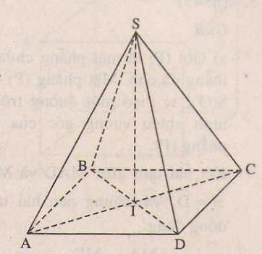
Gọi I = AC ∩ BD. Ta thấy:
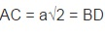
SA = SC = a, nên SA² + SC² = AC². Vậy điểm S nhìn AC dưới một góc vuông. Các điểm B và D cũng nhìn AC dưới một góc vuông.
Vậy mặt cầu ngoại tiếp hình chóp là mặt cầu đường kính AC. Tâm của cầu là điểm I và bán kính R = Ta thấy rằng điểm I cũng là chân đường cao hạ từ đỉnh S xuống đáy.
Bài 3. (Hướng dẫn giải trang 49 SGK Hình học 12 cơ bản)
Tìm tập hợp tâm các mặt cầu luôn luôn chứa một đường tròn cố định cho trước
Hướng dẫn giải:
Giả sử đường tròn cố định (C) tâm I bán kính r nằm trên mặt phẳng (P). Xét đường thẳng d qua I và vuông góc với mặt phẳng (P). Đường thẳng d được gọi là trục của đường tròn. Giả sử O là tâm của mặt cấu (S) chứa đường tròn (C) thì O cách đều mọi điểm của (C).Vì vậy chân đường vuông góc hạc từ O xuống mặt phẳng (P) chính là tâm I của (C). Điều đó xảy ra khi và chỉ khi điểm O ε d
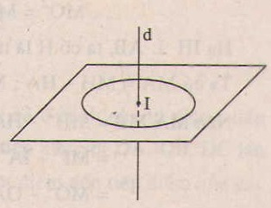
Kết luận: Tập hợp tâm các mặt cấu luôn luôn chứa một đường tròn cố định cho trước là đường thẳng d vuông góc với mặt phẳng chứa đường tròn tại tâm của nó
Bài 7. (Hướng dẫn giải trang 49 SGK Hình học 12 cơ bản)
Cho hình hộp chữ nhật ABCD.A’B’C’D’ có AA’ = a, AB = b, AD = c.
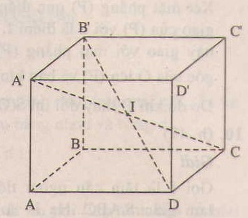
a. Hãy xác định tâm và bán kính của mặt cầu đi qua 8 đỉnh của hình hộp đó.
Trong hình hộp chữ nhật, bốn đường chéo AC”, BD’, CA” và DB” căt nhau tại điểm I là trung điểm của mỗi đường.
Vì 4 đường chéo trong hình hộp chữ nhật bằng nhau, nên điểm I cách đề 8 đỉnh của hình hộp chữ nhật. Nó là tâm của mặt cầu ngoại tiếp hình hộp.
Vì AB = b, AD = c, AA’ = a nên bán kính mặt cầu:
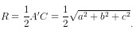
b. TÍnh bán kính của đường tròn là giao tuyến cưa mặt phẳng (ABCD) với mặt cầu trên.
Hướng dẫn giải:
Giao tuyến của mặt phẳng ABCD với mặt cầu ngoại tiếp hình hộp chữ nhật ABCD.A’B’C’D’ là hai vòng tròn ngoại tiếp hình chữ nhật ABCD. Nên bán kính của đường trong giao tuyến là :
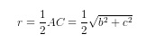
Bài 8. (Hướng dẫn giải trang 49 SGK Hình học 12 cơ bản)
Chứng minh rắng nếu có một mặt cầu tiếp xúc với 6 cạnh của một hình tứ diện thì tổng độ dài của các cặp cạnh đối diện tứ diện bằng nhau.
Hướng dẫn giải:
Giả sử tứ diện ABCD có mặt cầu tiếp xúc với cả 6 cạnh của tứ diện; tiếp xúc với AB, BC, CA lần lượt tại C₀, A₀, B₀; tiếp xúc với DA, DB, DC lần lượt tại B₁, C₁, A₁. Vì các đoạn thẳng kẻ từ một điểm đến tiếp điểm của các tiếp tuyến đó bằng nhau, nên ta có:
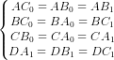
AB + CD = AC +BD = AD + BC.
Ta có AB + CD = AC₀ + C₀B + CA₁ + A₁D = AB₀ + BC₁ + CB₀ + C₁D
= AB₀ + B₀C + BC₁ + C₁D = AC + BD.
Đẳng thức AC + BD = AD + BC được chứng minh tương tự.
Bài 9. (Hướng dẫn giải trang 49 SGK Hình học 12 cơ bản)
Cho một điểm A cố định và một đường thẳng α cố định không đi qua A. Gọi O là một điểm thay đổi trên α. Chứng minh rằng các mặt cầu tâm O và bán kính r = OA luôn luôn đi qua một đường tròn cố định.
Hướng dẫn giải:
Xét mặt phẳng (P) qua điểm A và (P) vuông góc với đường thẳng a. GỌi giao của (P) với a là điểm I. Xét mặt cầu tâm O bán kính r = OA; mặt cầu này giao với mặt phẳng (P) theo đường tròn tâm I là hình chiếu vuông góc của O lên (P) và bán kính IA = r² cố định.
Bài 10. (Hướng dẫn giải trang 49 SGK Hình học 12 cơ bản)
Cho hình chóp S.ABC có bốn đỉnh đếu nằm trên một mặt cầu, SA = a, SB = b, SC = c và ba cạnh SA, SB, SC đôi một vuông góc. Tính diện tích mặt cầu và thể tích khối cầu được tạo bởi mặt cầu đó.
Hướng dẫn giải:
Gọi I là tâm cầu ngoại tiếp hình chóp tam giác S.ABC. Hạ IJ vuông góc (SAB), vì J cách đều 3 điểm S, A, B nên J cũng cách đều 3 điểm S, A, B.
Vì tam giác SAB vuông đỉnh S nên J là trung điểm của AB.
Ta có: 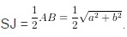
Do SC vuông góc (SAB) nên IJ // SC.
Gọi H là trung điểm SC, ta có SH = IJ = c/2
Do vậy, IS² = IJ² + SJ² = (a² + b² + c²)/4 và bán kính hình cầu ngoại tiếp S.ABC là:
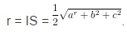
Diện tích mặt cầu là:
S = 4 πr² = π(a² + b² + c²) (đvdt)
Thể tích khối cầu là :
